КАЗАНСКИЙ ГОСУДАРСТВЕННЫЙ ЭНЕРГЕТИЧЕСКИЙ УНИВЕРСИТЕТ

КАФЕДРА ЭХП

ЛАБОРАТОРНАЯ РАБОТА № 2

ИССЛЕДОВАНИЕ СИСТЕМЫ «ПРЕОБРАЗОВАТЕЛЬ ЧАСТОТЫ – АСИНХРОННЫЙ ДВИГАТЕЛЬ С КЗ РОТОРОМ (ПЧ-АД)»

ПО КУРСУ
ЭЛЕКТРООБОРУДОВАНИЕ ПРОМЫШЛЕННОСТИ

Цель работы: целью данной лабораторной работы является изучение студентами системы ПЧ-АД, овладение навыками работы с ПЧ.

Общие сведения
Для регулирования скорости вращения механизмов раньше широко использовались дорогостоящие и громоздкие многоскоростные редукторы либо просто остановка и переналадка оборудования. Но и это не всегда приводило к желаемому результату, особенно там, где требуется плавное, глубокое регулирование и согласование скоростей отдельных механизмов между собой. А это влекло за собой снижение производительности оборудования, ухудшение качества выпускаемой продукции, значительные потери энергии. Традиционно для регулирования скорости электроприводов используются двигатели постоянного тока с различными схемами управления. Но они дороги и недолговечны. Асинхронные двигатели широко распространены, надежны, имеют относительно невысокую стоимость, хорошие эксплуатационные качества. Регуляторы скорости их вращения из-за сложности систем электронного регулирования частоты питающего напряжения стоили до начала 80-х годов дорого и не обладали качествами, необходимыми для широкого внедрения в индустрию. Поэтому и использовали самые дешевые электроприводы с асинхронными двигателями, а регулирование скорости приводов производилось механически. Сегодняшний уровень развития электроники позволяет совместить достоинства асинхронных двигателей и электродвигателей постоянного тока. Для этого существуют специальные преобразователи частоты (ПЧ), которые могут использоваться в любой отрасли, где в технологическом процессе задействованы асинхронные электродвигатели, то есть практически везде. Благодаря бурному развитию электроники и появлению недорогих преобразователей частоты стало возможным регулирование скорости вращения асинхронных двигателей в широких масштабах. В номенклатуре преобразовательной техники, выпускаемой ведущими электротехническими фирмами, группа преобразователей частоты Schneider Electric с промежуточным звеном постоянного тока и автономным инвертором напряжения с широтно-импульсной модуляцией выходного напряжения является наиболее массовой. Частотно-регулируемый электропривод с асинхронными и синхронными двигателями на их основе занимает ведущие позиции в автоматизации производства в мире. Большая линейка мощностей преобразователей (от 0.18 кВт до 630 кВт) позволяет решать практически любые задачи автоматизации. Быстрый рост рынка преобразователей частоты для асинхронных двигателей не в последнюю очередь стал возможен в связи с появлением новой элементной базы – силовых модулей на базе IGBT (биполярный транзистор с изолированным затвором), рассчитанных на токи до нескольких килоампер, напряжением до нескольких киловольт и имеющих частоту коммутации 30 кГц и выше.
Частотные преобразователи (инверторы) сочетают в себе уникальные качества, высокий технический уровень, надежность и невысокую цену. На базе преобразователей можно создавать гибкие системы электропривода и регулирования технологических параметров. Преобразователи легко встраиваются в существующие системы практически без останова управляемого технологического процесса, легко модифицируются и адаптируются в соответствии со всеми аспектами их применения. Широкий диапазон мощностей и различные варианты систем управления позволяют подобрать решение для многих задач управления. Преобразователи имеют стандартный интерфейс и входные и выходные унифицированные сигналы для возможности их включения внешним управляющим системам более высокого уровня и подключения устройств дистанционного управления и отображения информации.

Описание лабораторного стенда Altivar 58

Данный стенд предназначен для исследования режимов работы асинхронного двигателя с короткозамкнутым ротором.
Основными функциями преобразователя частоты являются:
- пуск, динамическое торможение и торможение до полной остановки, а также регулирование скорости двигателя
- энергосбережение, ПИ- регулятор (расход, давление...)
- регулирование скорости с обратной связью по тахогенератору
- работа в режиме” быстрее - медленнее”, S- и U- образные кривые разгона- торможения, заданные скорости, работа в пошаговом режиме
- автоматический захват с поиском скорости
- защита двигателя и преобразователя частоты.
Преобразователь питается от 3-х фазной сети с переменным напряжением 380 В. Частоту на выходе можно регулировать от 0,1 Гц до 500 Гц.
Доступ к меню ПЧ может быть осуществлён с помощью диалогового терминала или с помощью ПК. Диалоговый терминал позволяет отображать характеристики преобразователя, электрические величины, рабочие параметры, неисправности; изменять настройки и конфигурацию преобразователя. Для этого на диалоговом терминале имеются следующие кнопки:
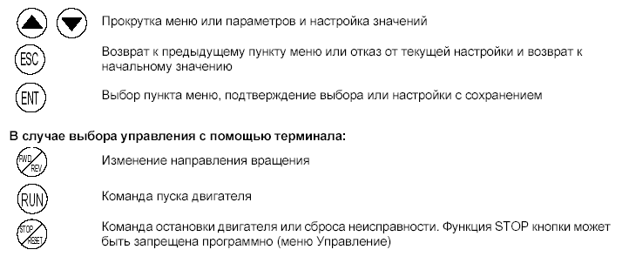
Основное преимущество Altivar - это высокий пусковой момент (1,5-1,8 Мн) и возможность формирования плавного нарастания и спадания скорости по наперед выбранному закону (линейное нарастание, S- . U-подобные кривые скорости).

Электромагнитная совместимость
-Встроенные фильтры ЭМС:
Преобразователи Аltivar 58 поставляются с фильтрами ЭМС. Оснащение ПЧ встроенными фильтрами упрощает их установку и уменьшает затраты на приведение преобразователей в соответствие с маркировкой СЕ.
-Сетевые дроссели:
Преобразователи Аltivar 58 мощностью поставляются со встроенными сетевыми дросселями, которые ограничивают линейный ток номинальным значением тока двигателя.

Тепловая защита двигателя

Преобразователь Аltivar 58 обеспечивает тепловую защиту двигателя, специально предназначенную для работы двигателя с переменной скоростью, с естественной или принудительной вентиляцией. Эта тепловая защита предусмотрена для максимальной температуры окружающей среды вблизи двигателя 40°С. Если температура вблизи двигателя превышает 40°С, необходима непосредственная тепловая защита с помощью терморезисторов, встроенных в двигатель.

Тепловая защита преобразователя частоты
Прямая защита преобразователя с помощью термистора, установленного на радиаторе, обеспечивающая защиту электронных компонентов даже в случае плохой вентиляции или при повышенной температуре окружающей среды. Блокировка преобразователя при неисправности.
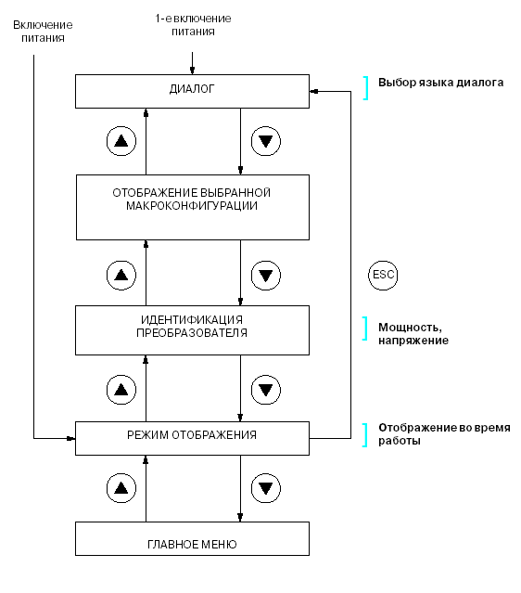

Принцип доступа к основному меню с диалогового терминала
▫ Когда переключатель терминала находится в положении «0», пользователь может:
- выбрать язык диалога;
- вывести общую конфигурацию;
- идентифицировать преобразователь частоты
- отобразить состояние преобразователя частоты, электрические величины и регистр неисправностей.
▫ Когда переключатель терминала находится в положении «1», пользователь может:
- выполнить операции уровня 0;
- изменить настройки.
▫ Когда переключатель терминала находится в положении «2», пользователь может:
- выполнить операции уровней 0 и 1;
- изменить макроконфигурацию;
- изменить мощность двигателя;
- изменить все конфигурируемые параметры;
- разрешить управление преобразователем с терминала;
- сохранить, защитить или загрузить файлы параметров;

Порядок выполнения лабораторной работы

- Включить стенд в режиме «Работа от сети». Форму напряжения при этом зарисовать с помощью осциллографа.
- Включить стенд в режиме «Работа от ПЧ». В этом режиме ПЧ может работать напрямую через сеть или через сетевой фильтр. С помощью осциллографа зарисовать форму напряжения в обоих случаях. Затем с помощью ручки «Регулятор нагрузки» необходимо записать показания всех амперметров и построить графики зависимостей токов в якорной цепи ДПТ и в одной из фаз АД от нагрузки.
- Задать профиль кривых разгона и торможения
Постепенное изменение выходной частоты в соответствии с заданной скоростью по линейному или по предварительно заданному закону, позволяющему придать кривым S- или U- образный вид. Выбор линейных, S- или U- образных кривых относится как к разгону, так и к торможению.
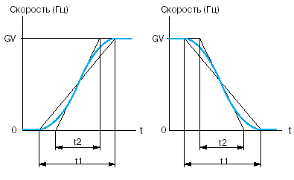
Рис.2.7 S- образные кривые

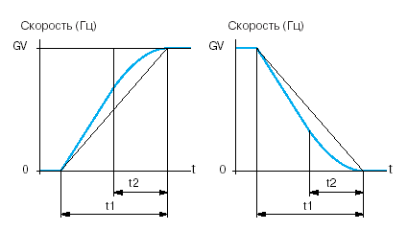
Рис.2.8 U- образные кривые
t1- настраиваемое время разгона или торможения
- Задать время разгона и торможения.
Позволяет назначить темпы разгона и торможения в зависимости от вида применения и кинематики механизма.
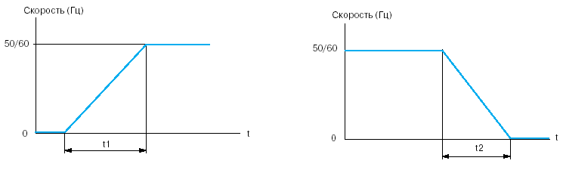

Переключение темпов
Переключение двух темпов разгона и торможения, настраиваемых раздельно. Условие реализации: необходимо назначить один дискретный вход или определить уровень частоты. Применение:
- транспортировочное оборудование с плавным пуском и подводом;
- для механизмов с коррекцией высокой скорости в установившемся режиме;
- высокоскоростные станки с ограничением ускорения и замедления, начиная с определённой скорости.
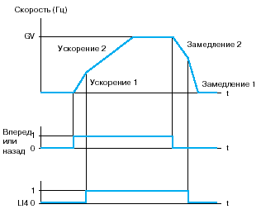
Рис. Пример переключения темпов
Автоматическая адаптация темпа замедления
Обеспечивает автоматическую адаптацию темпа замедления, если начальная установка времени слишком мала для данного момента инерции нагрузки. Эта функция позволяет избежать блокировки преобразователя при резком торможении при всех видах применения, где не требуется точная остановка, и не используются тормозные резисторы. Настройка: да или нет. Заводская настройка зависит от макроконфигурации. Автоматическая адаптация должна быть отключена в случае использования механизма с позиционной остановкой с заданным темпом и с тормозным резистором. Эта функция автоматически блокируется, если сконфигурирована функция “Логика управления тормозом“.
Уменьшение ограничения момента с помощью дискретного входа
Для уменьшения максимального момента двигателя необходимо назначить для этой функции дискретный вход L1. Настройка: от 0 до 200% номинального момента двигателя. Применение:
- Механизмы с риском частого заклинивания: конвейеры, дробилки, экструдеры;
- Механизмы для продольного распила с остановкой и поддержанием момента
Уменьшение ограничения момента с помощью аналогового входа
Для уменьшения максимального момента двигателя необходимо назначить для этой функции аналоговый вход А12 или А13. Необходимо использовать карту расширения входов-выходов с аналоговым входом. Применяется для коррекции момента или натяжения.
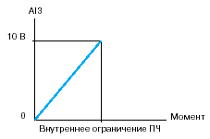
Рис.2.10 Пример ограничения с помощью аналогового входа
Вращение назад
Изменение направления вращения с помощью дискретного входа L12, назначенного для этой функции при заводской настройке. В случае применения с одним направлением вращения двигателя возможен запрет этой функции путём переназначения входа L12 на другую функцию. Любое применение с одним или двумя направлениями вращения.

Запрет вращения назад
Обеспечивает блокировку вращения назад по команде дискретного входа, даже в случае, когда команда поступает от функций суммирования и регулирования, а также по команде, поданной клавишей REV с терминала. Используется, когда вращение назад должно быть исключено (например, вентилятор).
Пошаговая работа (JOG)
Работа в импульсном режиме с ограниченной заданной скоростью и минимальным временем между двумя импульсами. Условия реализации: назначение на эту функцию переназначаемого дискретного входа L1 и подача импульсов на вращение двигателя. Применение: механизмы с подачей материала вручную.
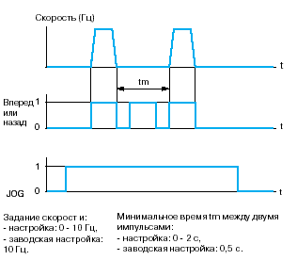

Рис. Функция пошаговой работы

Программирование с помощью макроконфигураций
Для предварительного программирования преобразователя частоты в целях облегчения его конфигурирования и установки может использоваться упрощённое меню. Упрощённое меню даёт возможность выбора одного из трёх вариантов, соответствующих различным функциям и видам применения: транспортировочное оборудование, механизмы общего применения, применения с переменным моментом. При выборе одной из этих макроконфигураций будут автоматически назначены функции, параметры и входы-выходы даже при наличии дополнительных карт. Меню включает в себя также и руководство, предлагая соответствующий применению выбор. Назначенная таким образом предварительная конфигурация может быть, при необходимости, изменена. Заводская конфигурация преобразователя соответствует макроконфигурации для транспортировочного оборудования. Для каждой макроконфигурации даны предварительно сконфигурированные функции, показанные в таблице 2.1.
Таблица 2.1
Предварительно сконфигурированные функции
Тип макроконфигурации | Транспортировочное оборудование | Механизмы общего применения | Применения с переменным моментом
Входы-выходы базового блока
Дискретный вход L11 | Вперёд | Вперёд | Вперёд
Дискретный вход L12 | Назад | Назад | Назад
Дискретный вход L13 | 2 заданные скорости | Пошаговая работа | Переключение заданий
Дискретный вход L14 | 4 заданные скорости | Остановка на выбеге | Динамическое торможение
Аналоговый вход A11 | Суммирование заданий | Суммирование заданий | Задание скорости 1
Аналоговый вход A12 | Суммирование заданий | Суммирование заданий | Задание скорости 2
Реле R1 | Неисправность ПЧ | Неисправность ПЧ | Неисправность ПЧ
Реле R2 | Управление выходным контактором | Уровень нагрева двигателя достигнут | Заданная частота достигнута
Аналоговый выход А01 | Частота двигателя | Частота двигателя | Частота двигателя

Быстрее – медленнее
Увеличение или уменьшение задания скорости с помощью одной или двух дискретных команд с сохранением или без сохранения последнего заданного значения (функция внутреннего автоматического задатчика). Максимальная скорость определяется задающими сигналами на аналоговых входах. Соединяем, например, А11 с +10 В. Применяется для централизованного управления многосекционными механизмами с одним направлением вращения. Управление с подвесного пульта подъёмным краном в двух направлениях.
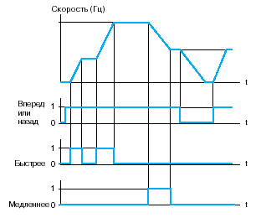
Рис. Пример « Быстрее - медленнее » с двумя дискретными входами

Логика управления тормозом
Управление механическим тормозом синхронно с пуском и остановкой двигателя с целью предотвращения ударов и вращения в противоположном направлении. Последовательность управления тормозом задаётся преобразователем частоты. Настраиваемые параметры для снятия тормоза: частота и уровень тока, выдержка времени. Настраиваемые параметры для наложения тормоза: частота тока, выдержка времени. Условия реализации: релейный выход R2 должен быть назначен на управление тормозом. Применение: механизмы для погрузочно-разгрузочных работ с кинематикой, оснащённой предохранительными тормозами (подъёмники), механизмы, требующие использования тормоза при остановке (неуравновешенные механизмы).
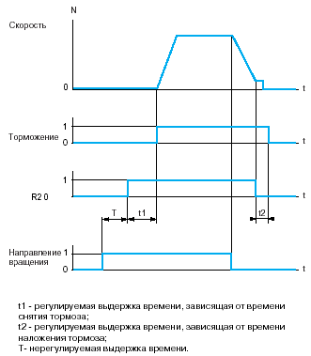
Рис. Логика управления тормозом

Заданные скорости
Переключение предварительно заданных установок скорости. Возможен выбор 2, 4 или 8 фиксированных установок скорости. Условия: 1, 2 или 3 дискретных входа. Фиксированные установки настраиваются с шагом 0,1 Гц в диапазоне от 0 до верхней скорости. Применяется для транспортировочного оборудования и механизмов с несколькими рабочими скоростями.
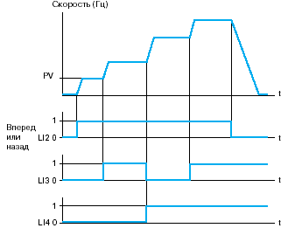

Рис. Пример отработки четырёх предварительно заданных скоростей

Переключение заданий
Переключение двух аналоговых заданий дискретной командой. Эта функция позволяет избежать переключения сигналов низкого уровня и обеспечивает независимость двух задающих входов А11 и А12. Условия реализации: необходимо переназначить один дискретный вход L1. Применяется для всех механизмов с переключением автоматического и ручного режимов работы. Автоматическое управление с помощью датчика по входу А12, подтверждённое дискретным входом в состоянии 0. Ручное управление с помощью задающего потенциометра на входе А11 (локальное управление).
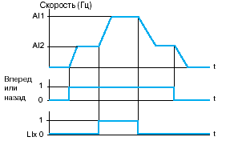
Рис. Пример переключения заданий
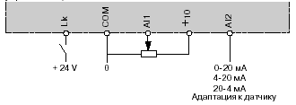
Рис. Схема соединений для переключения заданий
Управление остановкой двигателя при обрыве питания
Управление остановкой при исчезновении питания с темпом, автоматически адаптирующимся в зависимости от накопленной кинетической энергии. Применение: транспортировочное оборудование, механизмы с большой инерционностью, механизмы, используемые в непрерывном технологическом процессе. Заводская настройка не активизирована.
Автоматический захват с поиском скорости (подхват на ходу)
Повторный пуск двигателя без броска скорости после одного из следующих событий:
- исчезновение сетевого питания или простое отключение;
- сброс неисправности или автоматический повторный пуск;
- остановка на выбеге или динамическое торможение с помощью дискретного входа;
- неконтролируемый обрыв на выходе преобразователя.
После возобновления работы преобразователь определяет действительную скорость, необходимую для повторного пуска с заданным темпом от этой скорости до заданной. Время поиска скорости может достигать 1с в зависимости от начального отклонения. Заводская настройка активизирована. Эта функция автоматически блокируется при сконфигурированной функции последовательности торможения. Эта функция предназначена для механизмов, скорость которых уменьшается незначительно при исчезновении питания (механизмы с большим моментом инерции, вентиляторы и насосы).

ПИ-регулятор
Простое регулирование скорости потока или давления при помощи датчика, вырабатывающего сигнал обратной связи, согласованный с преобразователем частоты. Применяется в системах отопления, вентиляции, водоснабжения и кондиционирования воздуха.
Управление остановкой двигателя
Задание дополнительных способов остановки по отношению к нормальной остановке ПЧ. Эти команды на остановку всегда имеют приоритет.
- остановка на выбеге: блокировка преобразователя и остановка двигателя по инерции и в соответствии с моментом сопротивления нагрузки;
- быстрая остановка: торможение со временем, делённым на коэффициент, настраиваемый от 1 до 10;
- динамическое торможение: настройка времени (0-30с, заводская настройка 0,5с) и тока (10-136 % номинального тока преобразователя при применении с увеличенным моментом, заводская настройка 70 %), возможность получения длительного торможения, которое автоматически ограничивается другим настраиваемым значением по истечении 30с (10-100 % номинального тока двигателя, заводская настройка 50 %). Способы реализации функции: назначением одного дискретного входа L1, активизируемым в “0” для остановки на выбеге и быстрой остановки, активизируемым в “1” для динамического торможения. Применение:
- остановка на выбеге: применение с блокировкой с помощью устройств электрозащиты;
- быстрая остановка: транспортировочное оборудование с аварийным торможением;
- динамическое торможение: вентиляторы, для которых в этом режиме не требуется применение тормозного сопротивления.
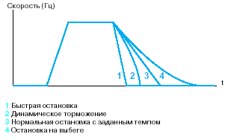
Рис. Примеры управления остановкой двигателя
Сброс неисправностей
Сброс неисправностей с помощью дискретного входа L1, назначенного на эту функцию. Сброс неисправностей: перенапряжение, превышение скорости, внешняя неисправность, перегрев преобразователя, обрыв фазы двигателя, перенапряжение в звене постоянного тока, обрыв задания 4-20 мА, вращение нагрузки в обратном направлении, перегрузка двигателя, неисправность последовательной связи. Сброс таких неисправностей, как пониженное напряжение и обрыв питающей фазы, происходит автоматически, когда питание вновь становится нормальным. Предназначена для применений, в которых доступ к ПЧ затруднён, например, таких, которые расположены на движущихся частях транспортировочных механизмов.
Запрет всех неисправностей
Эта функция запрещает появление всех неисправностей, включая тепловые защиты (форсированная работа), кроме короткого замыкания, для обеспечения работы привода в экстремальных условиях. Предназначена для применений, в которых повторный пуск является жизненно необходимым, например, печные конвейеры, дымоудаляющие установки, механизмы с затвердевающими изделиями.

Контрольные вопросы
- Основные функции преобразователя частоты.
- Электромагнитная совместимость ПЧ.
- Принцип доступа к меню.
- Для каких механизмов используются S- и U- образные кривые разгона и торможения?
- Как работает функция «Автоматическая адаптация темпа замедления»?
- Работа преобразователя в пошаговом режиме.
- Программирование с помощью макроконфигураций.
- Для чего нужна функция «Логика управления тормозом»?

